La gran catástrofe

Hace unos meses ocurrió una gran catástrofe en la República Dominicana, ni más ni menos, que un terremoto de grado 7 que devastó a unas catorce ciudades de la República, dejó a su paso 653 muertes e hizo que la república cambiara de presidente y gente de todo el mundo donará 0,20 euros.
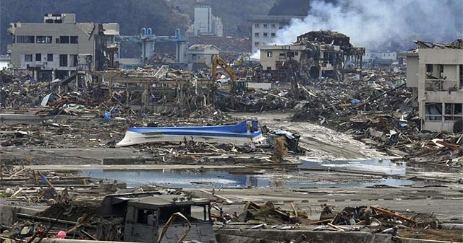
Este devastador terremoto se hace llamar el Storm Gustav, que es un terremoto de grado 7, ¡nunca en el continente se había visto uno tan grande y arrasador! El Storm Gustav dejó a unas 600 personas sin hogar y a más de 1000 personas con algún familiar muerto …Además el terremoto fue tan grande que removió el agua del caribe y provoco inundaciones de 2 metros de altura, con lo que las personas apenas podían andar y como se movía tanto el suelo, se caían y acababan ahogadas… Por lo visto en muchas ciudades se originaron grandes daños, como: edificios de hasta ocho pisos caídos o casas que han quedado completamente inundadas, tanto que tan solo se veía su antena. Los geógrafos afirman, que al menos este terremoto ha causado daños en 14 ciudades y 10 de ellas completamente arrasadas…
El presidente del gobierno dio una charla de motivación tras lo ocurrido y después de unas semanas ya se encontraron todos los cadáveres y supervivientes. Pero aún no han dado unas cifras exactas. Después de unos días tanto el presidente como algunos del gobierno guardaron silencio y desaparecieron durante unos 5 días, esos 5 días fueron muy duros para sus habitantes ya que estaban dolidos, y a su vez confusos ya que no sabían si sus familiares estaban muertos o vivos, era una gran pregunta que les comía el coco y su presidente no les respondía… Todos los que tenían algún familiar (o amigo) muerto se preguntaban eso y decidieron hacer una manifestación, diciendo: -¡decirnos la VERDAD!-.
Una cadena de televisión grabo la manifestación y tuvo tanta repercusión que en poco menos de dos horas ya aparecía en las televisiones de todo el mundo. La gente, conmocionada por estas personas, decidieron poner su granito de arena para poder encontrar y revelar la verdad sobre quienes estaban muertos y quienes vivos… La gente donó 0’20 euros (que era poco ya que se necesitaba un billón de euros, no solo para revelar la verdad, sino también para tirar todos los escombros y limpiar las ciudades) pero fue tanta la gente que aporto su granito de arena que al final hasta sobro dinero y sirvió para dar unos buenos cuidados médicos a los supervivientes.
Al final los habitantes vieron que su presidente no sabía hacer nada y se escondía bajo las piedras cuando había problemas importantes…Así que decidieron hacer nuevas elecciones ya mismo y a la semana siguiente ya tenían nuevo presidente. Actualmente aún siguen reconstruyendo las 14 ciudades, aunque de eso hayan pasado casi tres meses… Las personas que se quedaron sin hogar se instalaron en casas de alrededor u otras ciudades, algunas inclusive se fueron a otros países, como: Australia, Alemania, Italia o España (que fueron los más frecuentes).

Sara Asensio 1 eso B.

